EKSKUL CODING · INSPIRALABS
Panduan 1 dari 3
Instalasi Arduino IDE
Dari download sampai aplikasi siap dipakai, untuk laptop Windows dan Mac
Info | Isi
Untuk | Siswa SMP (12–15 tahun) & SMA (16–18 tahun), tutor, dan orang tua
Laptop | Windows 10/11 (64-bit) dan Mac (macOS 12 Monterey atau lebih baru)
Versi yang dipakai | Arduino IDE 2.3.10 · board esp32 3.3.12 · board esp8266 3.1.2 · DHT sensor library 1.4.7
Diperbarui | 19 Oktober 2026

Isi panduan ini
- Bagian A — Persiapan (berlaku untuk Windows & Mac)
- Bagian B — Windows: download & instal
- Bagian C — Mac: download & instal
- Bagian D — Kenalan dengan jendela Arduino IDE
- Bagian E — Kalau ada masalah
- Lanjut ke Panduan 2 (board ESP32 & ESP8266) dan Panduan 3 (library)
Gambar bertanda Screenshot diambil langsung dari aplikasi asli. Gambar bertanda Ilustrasi adalah gambar penjelas yang dibuat mirip aslinya (misalnya jendela khusus Mac), jadi warnanya bisa sedikit berbeda di laptopmu.

A. Persiapan
Arduino IDE adalah aplikasi untuk menulis program, lalu mengirim (upload) program itu ke papan mikrokontroler seperti ESP32. Anggap saja Arduino IDE itu "toko aplikasi + kabel" yang memindahkan program dari laptop ke ESP32.
Kita memakai Arduino IDE karena lebih ringan dan lebih cepat disiapkan dibanding VS Code + PlatformIO: tidak perlu membuat project baru setiap kali, cukup buka file .ino lalu klik Upload.

Yang perlu disiapkan
Kebutuhan | Windows | Mac
Sistem operasi | Windows 10 atau 11, 64-bit | macOS 12 Monterey atau lebih baru
Ruang kosong (disk) | ±1 GB untuk aplikasi, ±9 GB kalau sekalian board ESP32 (Panduan 2) | Sama seperti Windows
Internet | Stabil. File aplikasi ±150–200 MB, board ESP32 ±2 GB | Sama seperti Windows
Akun laptop | Boleh minta izin Administrator (muncul jendela "Yes/No") | Tahu password Mac (untuk izin instal)
Waktu | ±10 menit | ±10 menit

⚠️ Perhatian
Kerjakan instalasi di rumah atau sebelum kelas, jangan saat pelajaran. Board ESP32 di Panduan 2 ukurannya besar (±2 GB) dan bisa makan waktu 15–40 menit.
Unduh Arduino IDE hanya dari situs resmi arduino.cc. Jangan dari situs lain atau link pendek dari orang yang tidak dikenal.

Cek dulu: laptopku Windows 64-bit atau Mac jenis apa?

Windows
- Tekan tombol Windows, ketik About your PC (atau Tentang PC), tekan Enter.
- Lihat baris System type. Harus tertulis 64-bit operating system.
- Kalau tertulis 32-bit, Arduino IDE 2 tidak bisa dipasang. Laporkan ke tutor.

Mac
- Klik logo Apple di pojok kiri atas → About This Mac.
- Lihat baris paling atas: kalau tertulis Chip Apple M1/M2/M3/M4 berarti Mac kamu Apple Silicon. Kalau tertulis Processor … Intel berarti Mac kamu Intel.
- Ingat jawabannya, nanti dipakai untuk memilih file download yang benar.
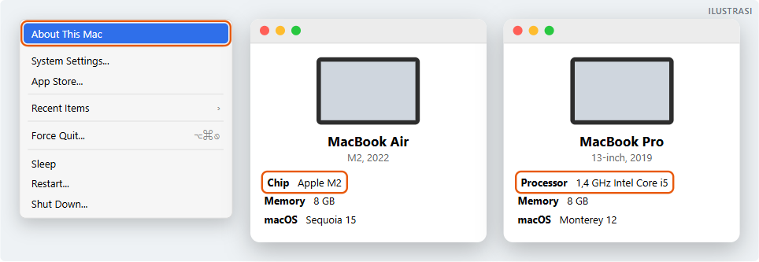
Ilustrasi — About This Mac: kiri Apple Silicon (Chip Apple M2), kanan Intel (Processor Intel Core i5)

B. Windows: download & instal
WINDOWS Windows 10 / 11 (64-bit)

Langkah 1 — Buka halaman download resmi
- Buka browser (Chrome/Edge), ketik alamat: https://www.arduino.cc/en/software
- Kalau muncul kotak cookie, klik REJECT (tidak apa-apa, download tetap bisa).
- Cari kotak Arduino IDE 2.3.10.
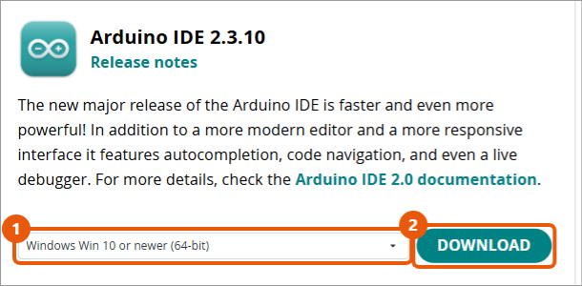
Screenshot — kotak Arduino IDE 2.3.10 di arduino.cc: (1) pilihan sistem operasi, (2) tombol DOWNLOAD

Langkah 2 — Pilih versi Windows lalu DOWNLOAD
- Klik kotak pilihan di samping tombol DOWNLOAD.
- Pilih Windows Win 10 or newer (64-bit) (biasanya sudah terpilih otomatis).
- Klik DOWNLOAD. File arduino-ide_2.3.10_Windows_64bit.exe mulai terunduh ke folder Downloads.
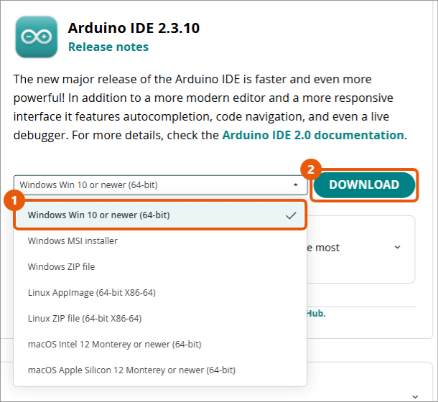
Screenshot — (1) pilih "Windows Win 10 or newer (64-bit)", (2) klik DOWNLOAD
💡 Tips
Ada juga pilihan Windows MSI installer dan Windows ZIP file. Untuk siswa, pakai yang pertama saja (installer biasa .exe).

Langkah 3 — Jalankan installer
- Buka folder Downloads, double-click arduino-ide_2.3.10_Windows_64bit.exe.
- Kalau muncul jendela biru User Account Control "Do you want to allow this app to make changes…", pastikan *Verified publisher* tertulis Arduino, lalu klik Yes.
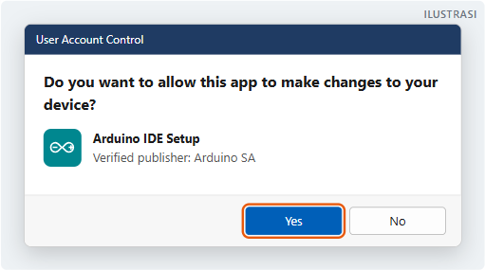
Ilustrasi — jendela izin Windows (User Account Control): klik Yes
⚠️ Perhatian
Kalau muncul layar biru "Windows protected your PC", klik More info → Run anyway. Lakukan ini hanya kalau file benar-benar diunduh dari arduino.cc.

Langkah 4 — Ikuti layar installer
- License Agreement → klik I Agree.
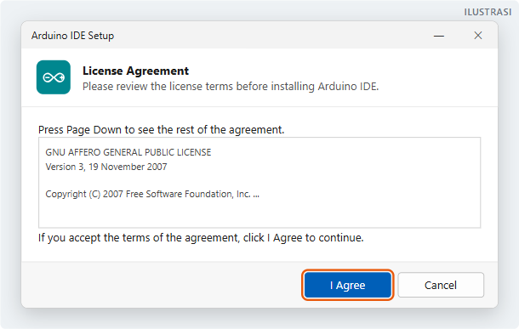
Ilustrasi — License Agreement: klik I Agree
- Installation Options → pilih Anyone who uses this computer (all users) → Next. (Kalau laptop sekolah tanpa akses Administrator, pilih Only for me.)
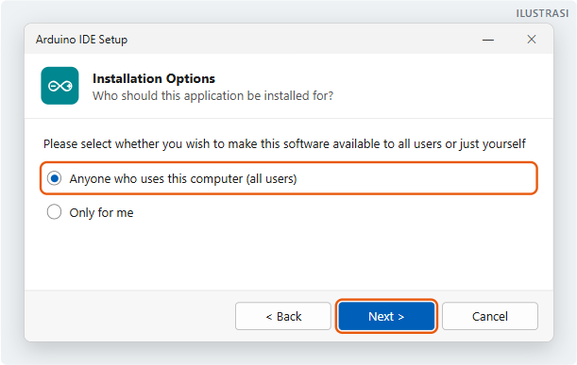
Ilustrasi — Installation Options
- Choose Install Location → biarkan apa adanya (C:\Program Files\Arduino IDE) → klik Install.
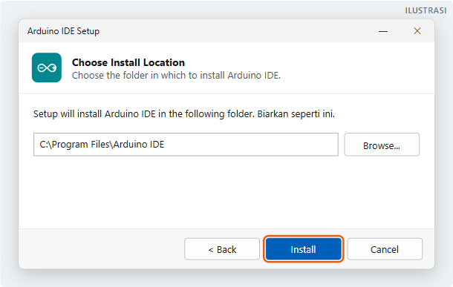
Ilustrasi — lokasi instal, biarkan default lalu klik Install
- Tunggu bar hijau penuh (±1–3 menit).
- Layar terakhir Completing Arduino IDE Setup: biarkan centang Run Arduino IDE, klik Finish.
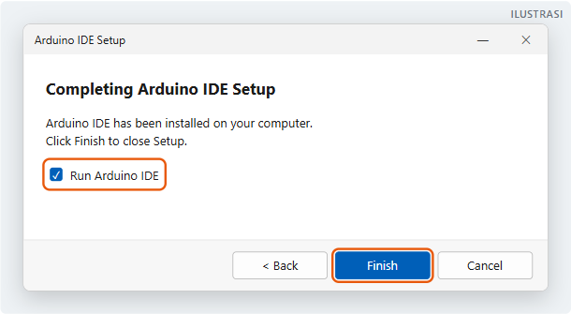
Ilustrasi — layar terakhir: klik Finish

Langkah 5 — Pembukaan pertama
Saat pertama kali dibuka, Arduino IDE menyiapkan beberapa hal di belakang layar (±1–2 menit, butuh internet). Mungkin muncul beberapa jendela:
- Windows Security — "Would you like to install this device software?" (Arduino USB Driver dan sejenisnya) → klik Install. Bisa muncul beberapa kali, klik Install setiap kali.
- Windows Defender Firewall untuk mdns-discovery atau arduino-cli → klik Allow (atau Cancel juga tidak apa-apa, upload lewat kabel USB tetap jalan).
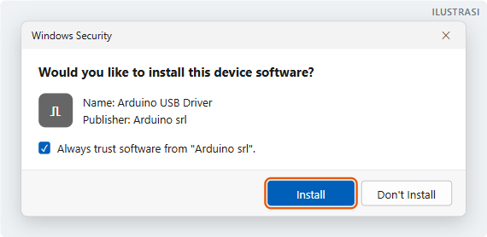
Ilustrasi — permintaan pasang driver dari Arduino: klik Install
💡 Tips
Arduino IDE bisa dibuka lagi kapan saja dari Start menu → ketik Arduino IDE, atau dari ikon di Desktop.

C. Mac: download & instal
MAC (macOS) macOS 12 Monterey atau lebih baru

Langkah 1 — Buka halaman download resmi
- Buka Safari/Chrome, ketik: https://www.arduino.cc/en/software
- Di kotak Arduino IDE 2.3.10, klik kotak pilihan di samping DOWNLOAD.

Langkah 2 — Pilih file yang COCOK dengan Mac kamu
Hasil cek "About This Mac" | Pilih di arduino.cc | Nama file
Chip Apple M1/M2/M3/M4 (Apple Silicon) | macOS Apple Silicon 12 Monterey or newer (64-bit) | arduino-ide_2.3.10_macOS_arm64.dmg
Processor Intel | macOS Intel 12 Monterey or newer (64-bit) | arduino-ide_2.3.10_macOS_64bit.dmg

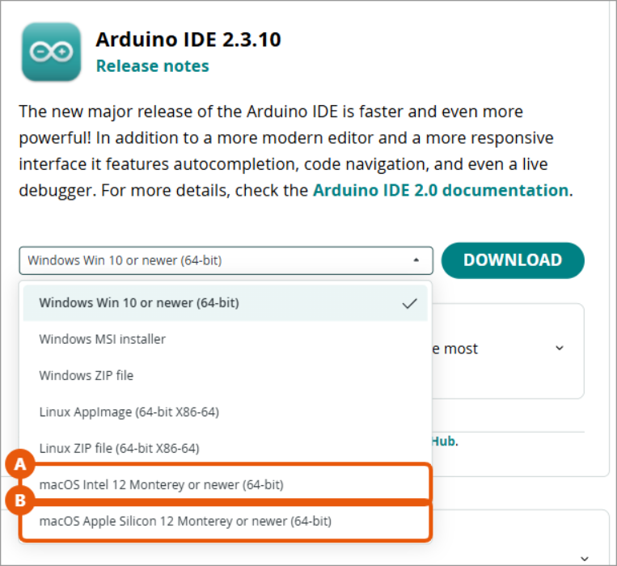
Screenshot — dua pilihan Mac: (A) Intel, (B) Apple Silicon. Pilih sesuai Mac-mu, lalu klik DOWNLOAD
⚠️ Perhatian
Salah pilih (misalnya file Apple Silicon di Mac Intel) membuat aplikasi tidak bisa dibuka. Kalau itu terjadi, hapus aplikasinya lalu download file yang benar.

Langkah 3 — Buka file .dmg dan seret ke Applications
- Buka folder Downloads, double-click file .dmg yang tadi diunduh.
- Muncul jendela berisi ikon Arduino IDE dan folder Applications.
- Seret (drag) ikon Arduino IDE ke folder Applications. Tunggu proses menyalin selesai.
- Tutup jendela itu, lalu di Finder klik tanda eject (⏏) di samping "Arduino IDE" pada daftar kiri.
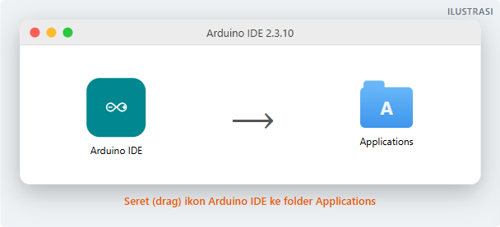
Ilustrasi — seret Arduino IDE ke folder Applications

Langkah 4 — Buka pertama kali
- Buka Launchpad (atau Finder → Applications) → klik Arduino IDE.
- Muncul peringatan "Arduino IDE" is an app downloaded from the Internet. Are you sure you want to open it? → klik Open.
- Kalau Mac bertanya izin akses folder Documents atau koneksi jaringan → klik Allow.
- Tunggu ±1–2 menit sampai Arduino IDE selesai menyiapkan diri (butuh internet).
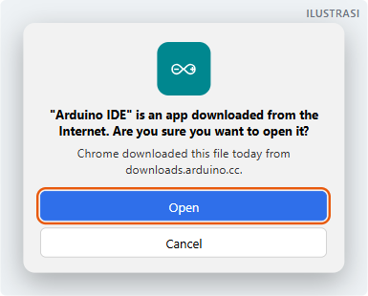
Ilustrasi — peringatan keamanan macOS: klik Open
💡 Tips
Supaya cepat dibuka, klik kanan ikon Arduino IDE di Dock → Options → Keep in Dock.

D. Kenalan dengan jendela Arduino IDE
Tampilan Arduino IDE di Windows dan Mac sama persis. Bedanya hanya: menu di Mac ada di bar paling atas layar, dan tombol Ctrl di Windows diganti ⌘ Cmd di Mac.
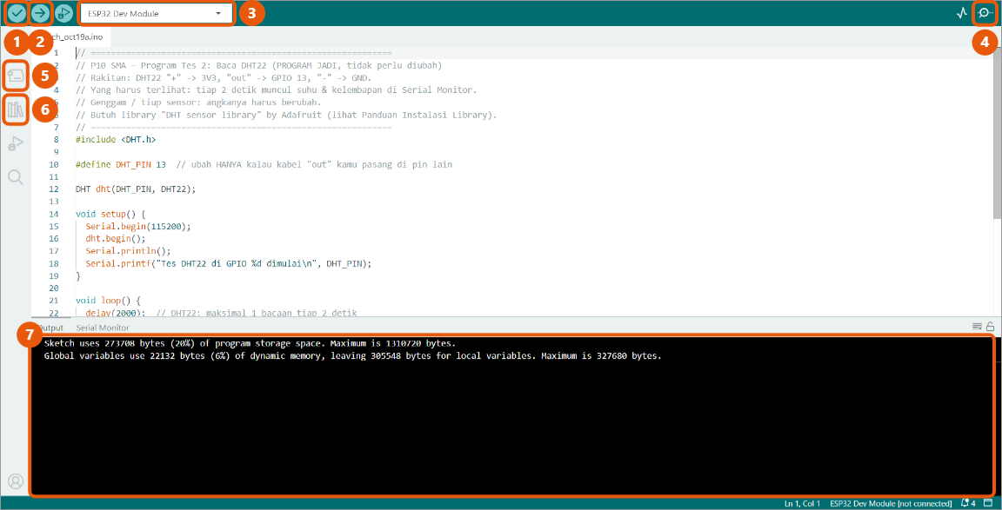
Screenshot — bagian-bagian penting Arduino IDE 2.3.10
No | Nama | Gunanya
1 | Verify (✓) | Memeriksa & menerjemahkan (compile) program. Belum dikirim ke ESP32.
2 | Upload (→) | Compile lalu mengirim program ke ESP32 lewat kabel USB.
3 | Select Board | Memilih jenis papan (misal ESP32 Dev Module) dan port (colokan USB).
4 | Serial Monitor | Kotak "chat" dari ESP32: tempat ESP32 menulis laporan (suhu, status WiFi, dll).
5 | Boards Manager | Tempat memasang board ESP32 & ESP8266 (Panduan 2).
6 | Library Manager | Tempat memasang library, misalnya DHT (Panduan 3).
7 | Output | Pesan proses compile/upload. Tulisan merah = ada error.

Shortcut yang sering dipakai
Fungsi | Windows | Mac
Verify / Compile | Ctrl + R | ⌘ + R
Upload | Ctrl + U | ⌘ + U
Serial Monitor | Ctrl + Shift + M | ⌘ + Shift + M
Simpan | Ctrl + S | ⌘ + S
Rapikan kode (Auto Format) | Ctrl + T | ⌘ + T
Pengaturan (Preferences/Settings) | Ctrl + , | ⌘ + ,

Cara membuka file program (.ino) dari tutor
- Download folder program dari Linktree/Drive tutor, lalu Extract zip-nya (Windows: klik kanan → Extract All; Mac: double-click file zip).
- Setiap program ada di folder dengan nama yang sama dengan filenya, misalnya P10_1_Blink/P10_1_Blink.ino.
- Double-click file .ino → terbuka di Arduino IDE.
⚠️ Aturan penting Arduino
Jangan mengganti nama folder atau file .ino. Arduino IDE mewajibkan nama folder = nama file. Kalau berbeda, Arduino IDE akan bertanya *"…needs to be inside a sketch folder…"*. Klik OK, Arduino IDE akan membuatkan foldernya.

E. Kalau ada masalah
Masalah | Windows | Mac
Installer tidak mau jalan | Klik More info → Run anyway di layar "Windows protected your PC". Matikan sementara antivirus pihak ketiga kalau tetap gagal. | —
Aplikasi tidak bisa dibuka | Pastikan Windows 64-bit. | Pastikan memilih file Apple Silicon/Intel yang benar dan macOS minimal 12 Monterey.
"cannot be opened because the developer cannot be verified" | — | Buka System Settings → Privacy & Security → gulir ke bawah → klik Open Anyway.
Lama sekali di layar awal / error "Network" | Cek internet. Tutup lalu buka lagi Arduino IDE. | Sama seperti Windows.
Tulisan terlalu kecil | File → Preferences → *Editor font size* jadi 16–18. | Arduino IDE → Settings… → *Editor font size*.

➡️ Langkah berikutnya
Setelah Arduino IDE terpasang, lanjut ke Panduan 2 — Instalasi Board ESP32 & ESP8266. Tanpa board ESP32, Arduino IDE belum bisa memprogram ESP32.

